Resource: unfoldingWord® Open Bible Stories
unfoldingWord® Open Bible Stories © 2022 unfoldingWord. Released under CC BY-SA 4.0 license. unfoldingWord® Open Bible Stories has been adapted in the following languages: Tok Pisin, Arabic (عربي), French (Français), Hindi (हिंदी), Indonesian (Bahasa Indonesia), Portuguese (Português), Russian (Русский), Spanish (Español), Swahili (Kiswahili), and Simplified Chinese (简体中文) from unfoldingWord® Open Bible Stories © 2022 unfoldingWord. Released under CC BY-SA 4.0 license by Mission Mutual

unfoldingWord® Open Bible Stories

9. Allah Memanggil Musa
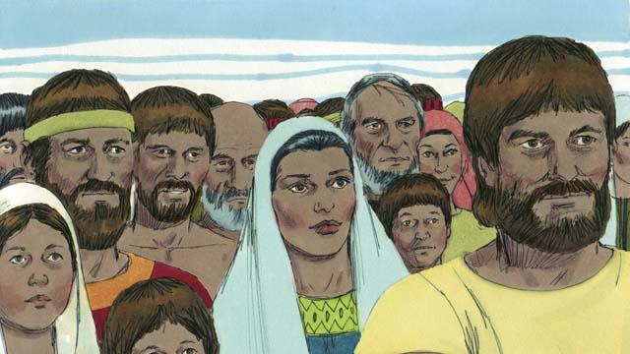
Sesudah Yusuf meninggal, semua keluarganya tinggal di Mesir. Mereka dan keturunan mereka terus tinggal di sana selama bertahun-tahun dan mempunyai banyak anak. Mereka disebut orang Israel.
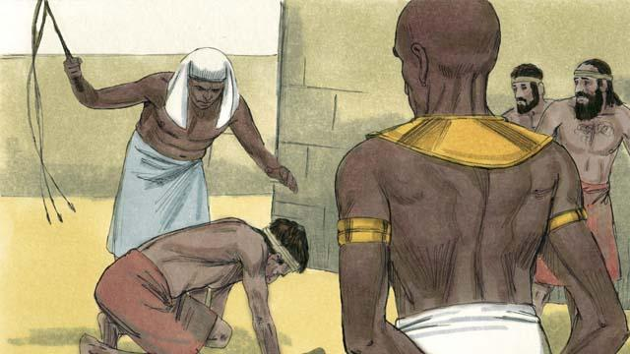
Sesudah ratusan tahun, jumlah orang Israel menjadi sangat besar. Orang-orang Mesir sudah lupa mengenai Yusuf dan segala yang dia lakukan untuk menolong mereka. Mereka menjadi takut terhadap orang-orang Israel karena mereka sangat banyak. Jadi, Firaun yang waktu itu berkuasa di Mesir menjadikan orang Israel sebagai budak orang Mesir.
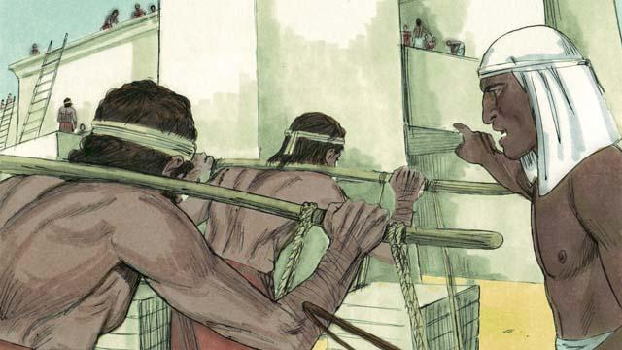
Orang Mesir memaksa orang Israel membangun banyak bangunan dan bahkan seluruh kota. Kerja keras itu membuat hidup mereka sengsara, tetapi Allah memberkati mereka dan mereka bahkan mempunyai lebih banyak anak.
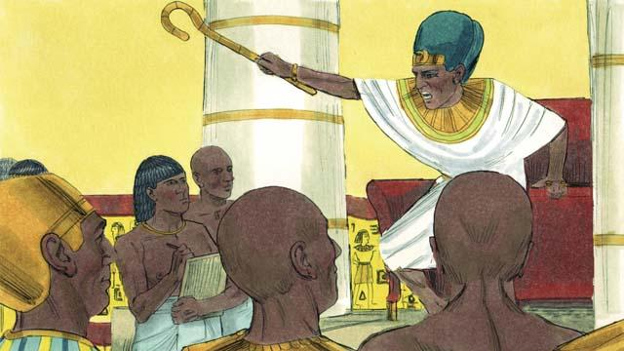
Firaun melihat bahwa orang Israel melahirkan banyak bayi, sehingga dia memerintahkan semua bayi laki-laki orang Israel dibunuh dengan melemparkan mereka ke dalam Sungai Nil.
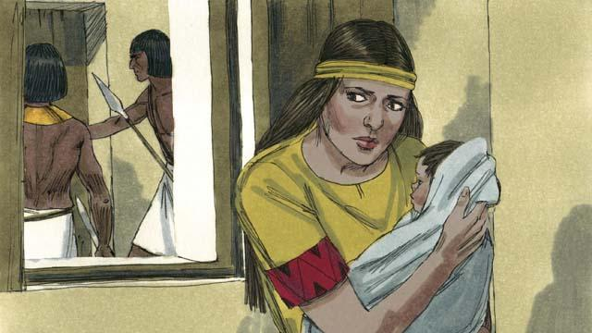
Seorang di antara perempuan Israel melahirkan bayi laki-laki. Dia dan suaminya menyembunyikan bayi itu selama mereka bisa.
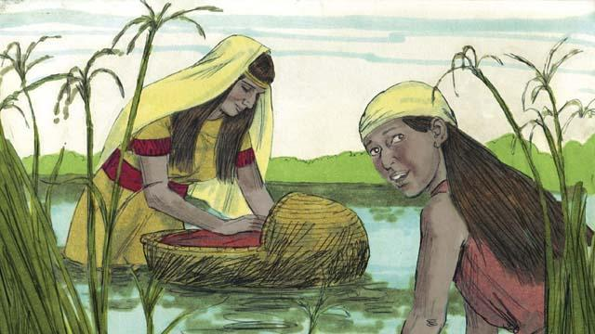
Waktu orang tua anak itu tidak bisa menyembunyikan dia lagi, mereka menaruhnya di dalam keranjang yang mengapung di antara alang-alang di tepi sungai Nil agar dia tidak dibunuh. Kakak perempuannya melihat untuk mengetahui apa yang akan terjadi kepadanya.
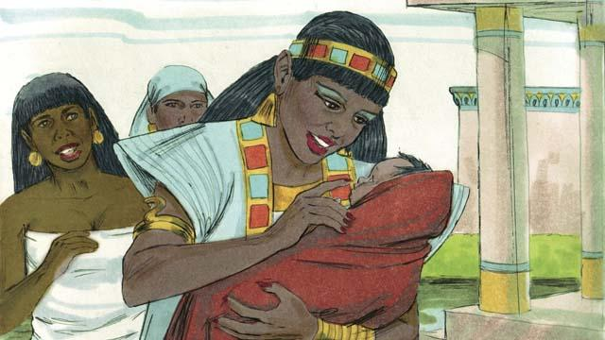
Seorang putri Firaun melihat keranjang itu dan melihat ke dalam. Waktu dia melihat bayi itu, dia mengambilnya sebagai anaknya sendiri. Dia menyewa seorang perempuan Israel untuk merawatnya tanpa menyadari bahwa dia adalah ibu bayi itu sendiri. Waktu anak itu sudah cukup umur dan tidak membutuhkan susu ibunya lagi, dia mengembalikannya kepada sang putri Firaun, yang menamainya Musa.
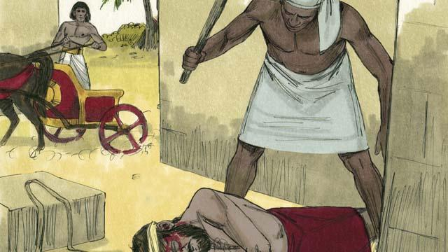
Suatu hari, waktu Musa sudah besar, dia melihat seorang Mesir memukuli budak Israel. Musa mencoba menyelamatkan teman sebangsanya.
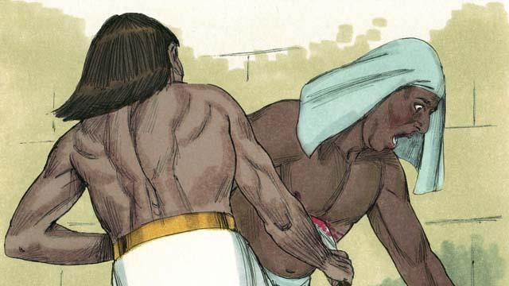
Waktu Musa merasa tidak ada yang melihat, dia membunuh orang Mesir itu dan mengubur mayatnya. Tapi seseorang melihat apa yang dilakukan Musa.
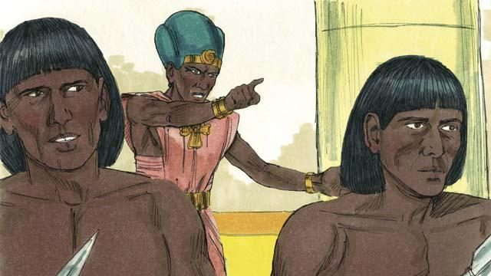
Waktu Firaun mengetahui tentang hal itu, dia mencoba untuk membunuh Musa. Tetapi Musa lari dari Mesir ke padang gurun di mana dia akan aman dari kejaran tentara Firaun.
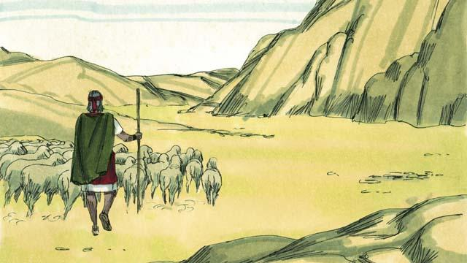
Musa menjadi gembala di padang gurun jauh dari Mesir. Dia menikahi seorang perempuan dari daerah itu dan mempunyai dua anak laki-laki.
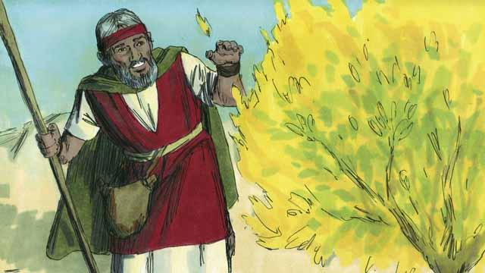
Suatu hari waktu Musa sedang menggembalakan domba-domba milik mertuanya, dia melihat semak yang menyala-nyala. Tapi semak itu tidak terbakar. Musa pergi untuk melihat lebih dekat. Waktu dia mendekati semak yang menyala-nyala itu, suara Allah berkata, “Musa, lepaskanlah sepatumu. Kamu berdiri di tanah yang suci.”
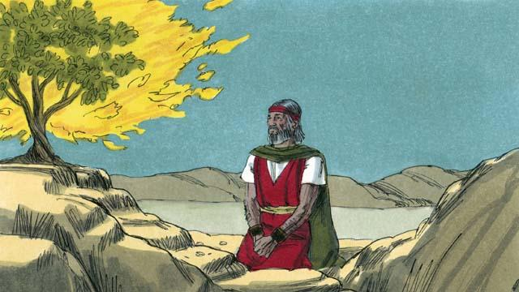
Allah berkata, “Aku sudah melihat penderitaan umat-Ku. Aku akan mengutusmu kepada Firaun supaya kamu dapat membawa orang Israel keluar dari perbudakan mereka di Mesir. Aku akan memberi mereka tanah Kanaan, tanah yang Aku janjikan kepada Abraham, Ishak, dan Yakub.”
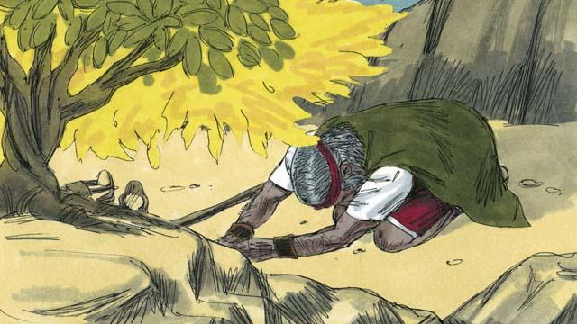
Musa bertanya, “Bagaimana kalau mereka ingin tahu siapa yang mengutus aku, apa yang harus kukatakan?” Allah berkata, “AKU ADALAH AKU. Katakan kepada mereka, 'AKU sudah mengirim aku kepadamu.' Juga katakan kepada mereka, 'Aku adalah TUHAN, Allah leluhurmu Abraham, Ishak, dan Yakub.' Inilah namaku untuk selamanya.”
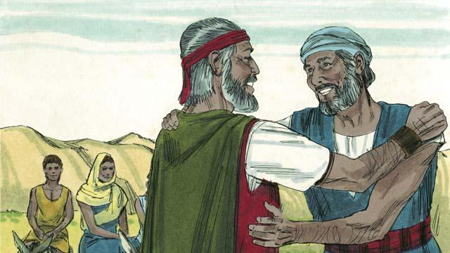
Musa takut dan tidak mau pergi kepada Firaun karena dia berpikir dia tidak bisa berbicara dengan baik, jadi Allah mengutus saudara laki-laki Musa, yaitu Harun, untuk membantunya.
Sebuah cerita Alkitab dari: Keluaran 1–4

